Задание I.4.3. Соедини индюка с индюшонком (проведение линий слева направо или справа налево возможным удобным способом).
Вариант 1.
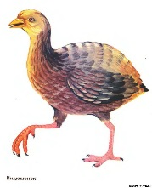 |  | 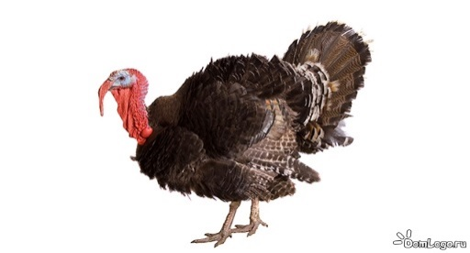

Вариант 2.
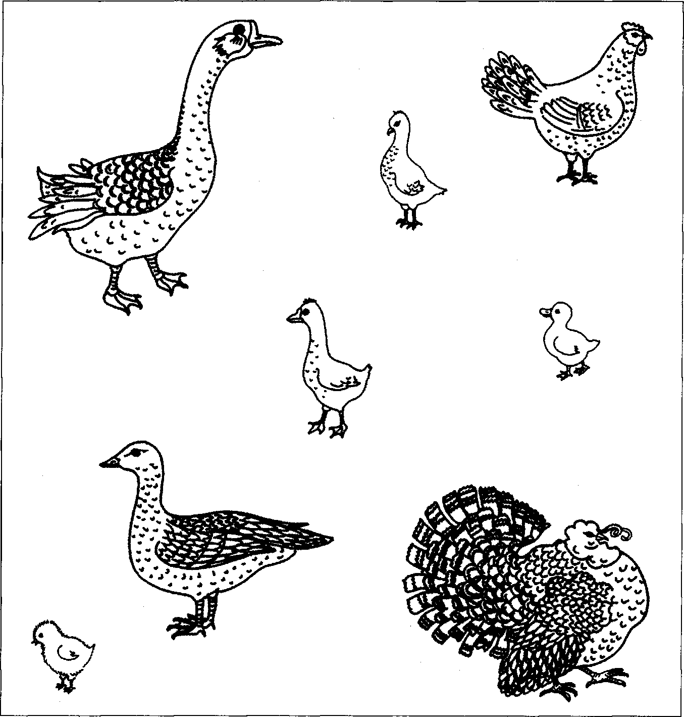 |  |  | 